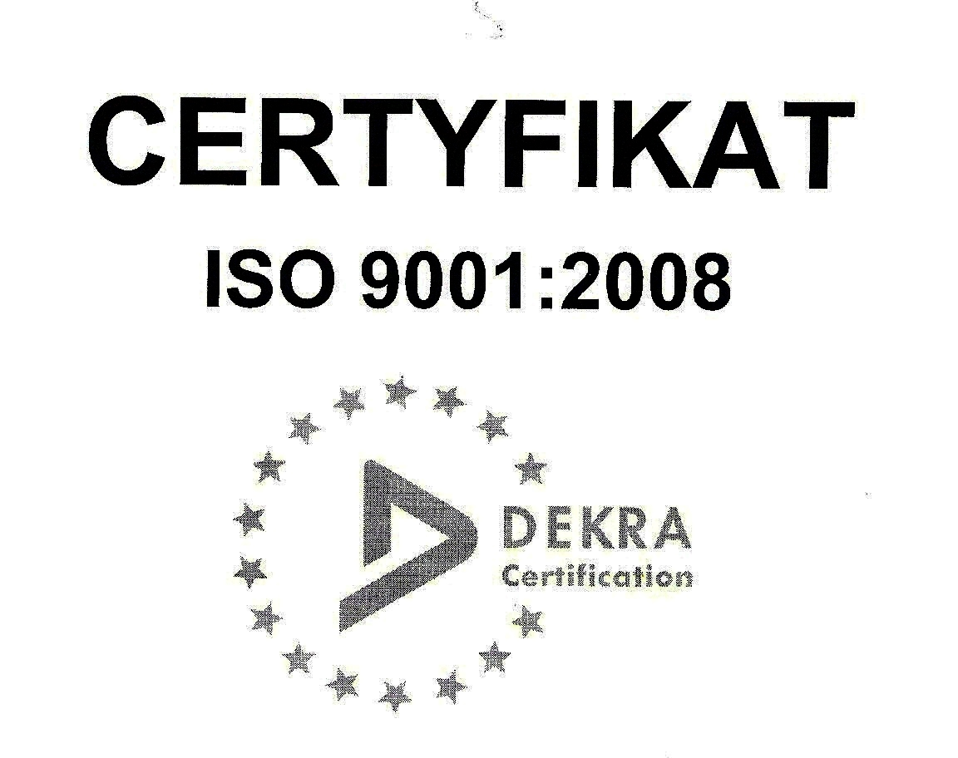 | SP ZOZ ZESPÓŁ SZPITALI MIEJSKICH  ul. Strzelców Bytomskich 11 41-500 Chorzów  NIP: 627-19-23-530 REGON: 271503410  Dział Zamówień Publicznych  tel. (032) 34-99-298 fax. (032) 34-99-299  po godz. 15⁰⁰ fax. (032) 34-99-119  e-mail: zp@zsm.com.pl http: www.zsm.com.pl

SP ZOZ ZSM/ZP/230/24.2/2012

Chorzów, dnia 19.06.2012r.

Szanowni Wykonawcy

Dotyczy: odpowiedzi na pytania zadane do SIWZ w postępowaniu o udzielenie zamówienia publicznego na realizację zadania pod nazwą: „Zakup i dostawa błon oraz wywoływaczy i utrwalaczy do zdjęć rentgenowskich, mammograficznych dla potrzeb Zespołu Szpitali Miejskich w Chorzowie”.

Dyrektor Samodzielnego Publicznego Zakładu Opieki Zdrowotnej Zespołu Szpitali Miejskich w Chorzowie informuje, że jeden z Wykonawców biorących udział w przedmiotowym postępowaniu prowadzonym w trybie przetargu nieograniczonego o wartości szacunkowej nie przekraczającej w złotych równowartości kwoty 130 000 euro
zwrócił się do zamawiającego z prośbą o udzielenie odpowiedzi na zadane pytania.
Zamawiający przytacza poniżej treść pytań oraz udziela wyjaśnień.

Pytanie nr 1:
W części nr 1 i nr 2 zadania Zamawiający wymaga zaoferowania startera do wywoływacza: czy wymagana ilość 1 szt. dotyczy startera konfekcjonowanego w butelkach o pojemności 1ltr?
Odpowiedź nr 1: Zamawiający dopuszcza możliwość zaoferowania startera do wywoływacza 2x500 ml lub 1 x 1l.

Pytanie nr 2:
W części nr 2 Zamawiający wymaga zaoferowania płynu do czyszczenia ekranów wzmacniających w kasetach w ilości 4szt. Czy Zamawiający dopuści zaoferowanie płynu do czyszczenia konfekcjonowanego w opakowaniach 4 x 0,5 l ?
Odpowiedź nr 2: Zamawiający dopuści zaoferowanie płynu do czyszczenia konfekcjonowanego w opakowaniach
4 x 0,5 l.

Pytanie nr 3: W związku z wymogiem Państwa dotyczącym dokonania optymalizacji procesu obróbki błon proszę o podania modelu wywoływarek posiadanych przez Zakład Diagnostyki Obrazowej oraz dokładnego typu błon mammograficznych , na których obecnie Państwo pracujecie.
Odpowiedź nr 3: SP ZOZ ZSM obecnie jest w posiadaniu wywoływarki do zdjęć mammograficznych Konica Minolta, wywoływarki do zdjęć rtg Kodak 102 w ilości 2 szt. oraz Alphatek.
Zakład Diagnostyki Obrazowej obecnie pracuje na błonach do mammografii firmy Agfa Healthcare NV Belgia.

Zamawiający wymaga, aby Wykonawcy biorący udział w prowadzonym postępowaniu nanieśli stosowne poprawki w formularzu cenowym załączonym do oferty przetargowej jeśli oferowany asortyment jest rozbieżny z pierwotnym opisem zawartym w SIWZ, a Zamawiający wyraził pisemną zgodę na jego zaoferowanie.

Z poważaniem

